В рамках программы «Культура для школьников» учащиеся 3-4-х классов МБОУ СОШ №6 познакомились с творчеством удэгейского писателя Николая Дункая. В свое время Николая Семеновича сравнивали с Арсеньевым, называли удэгейским Пришвиным и считали продолжателем традиций первого удэгейского писателя Джанси Кимонко. А сам он всю жизнь отстаивал землю своих отцов и собирал жемчужины своей самобытной культуры. Его творчество способно вселить в нас надежду и любовь, помочь взглянуть на свою Родину влюбленным взглядом. Ребята прослушали его сказки о храбром и сообразительном Пакуле, о лентяе Евсетае, посмотрели мультфильмы. Мероприятие сопровождалось электронной презентацией.
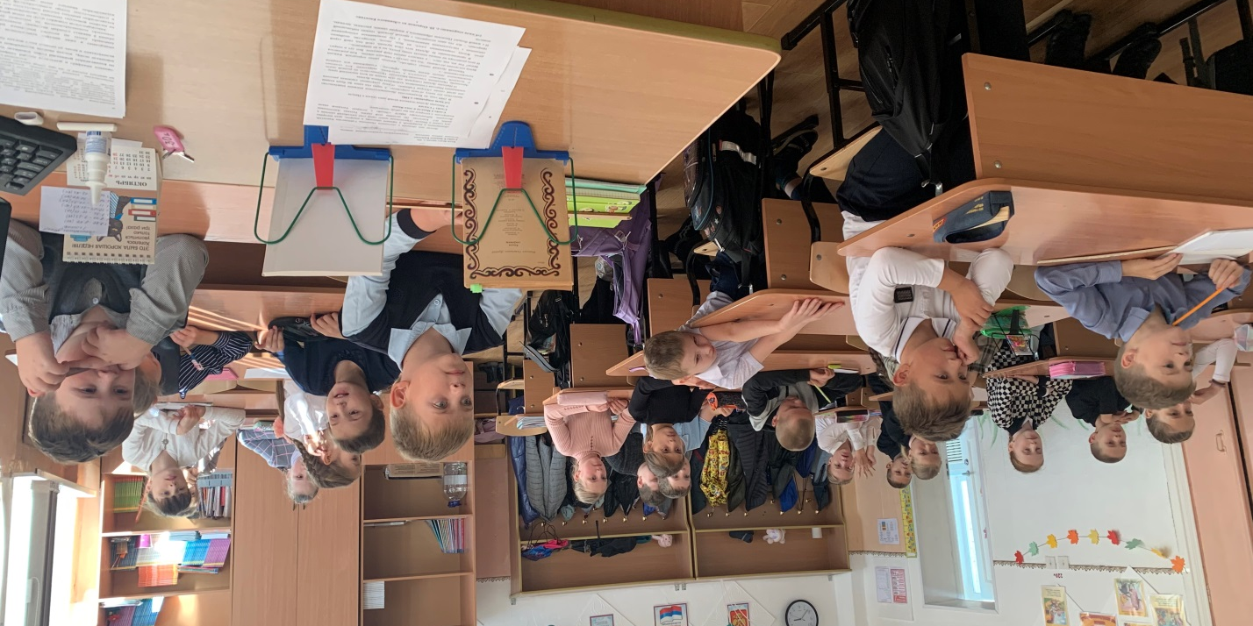

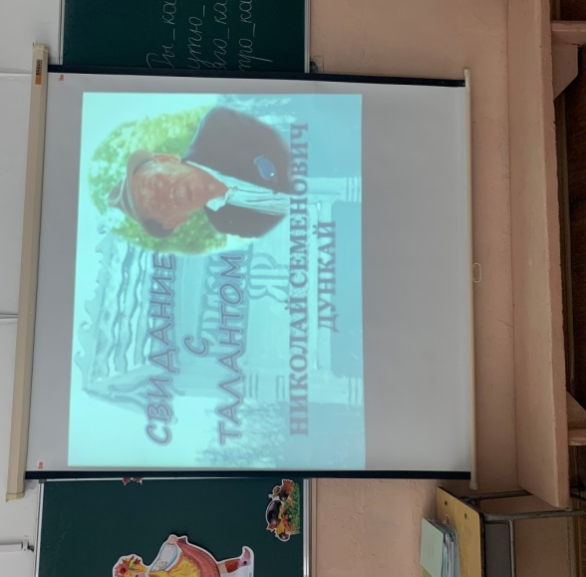

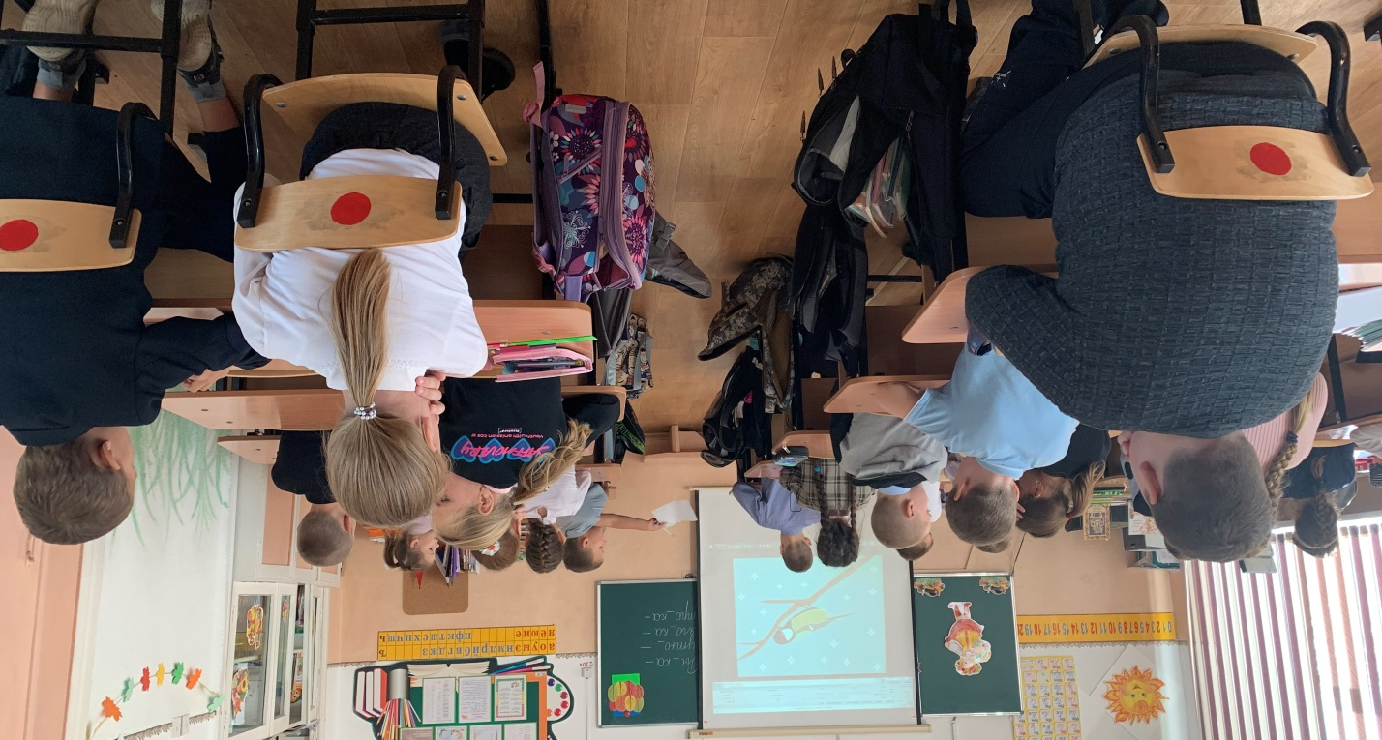

20 октября в Центральную библиотеку были приглашены педагоги дошкольных учреждений г. Дальнереченска. Библиограф Екатерина Александровна познакомила их с творчеством с приморских детских поэтов и писателей: Л.П. Берестовой из г. Лесозаводска, Т.А. Сабановой из п. Черниговка и Н.А. Гречухиной из Арсеньева. В конце мероприятия педагогам были вручены Благодарности за активное участие в недавно прошедшем в библиотеке литературном празднике, посвященном презентации новой книги дальнереченского поэта А.Т. Енина.
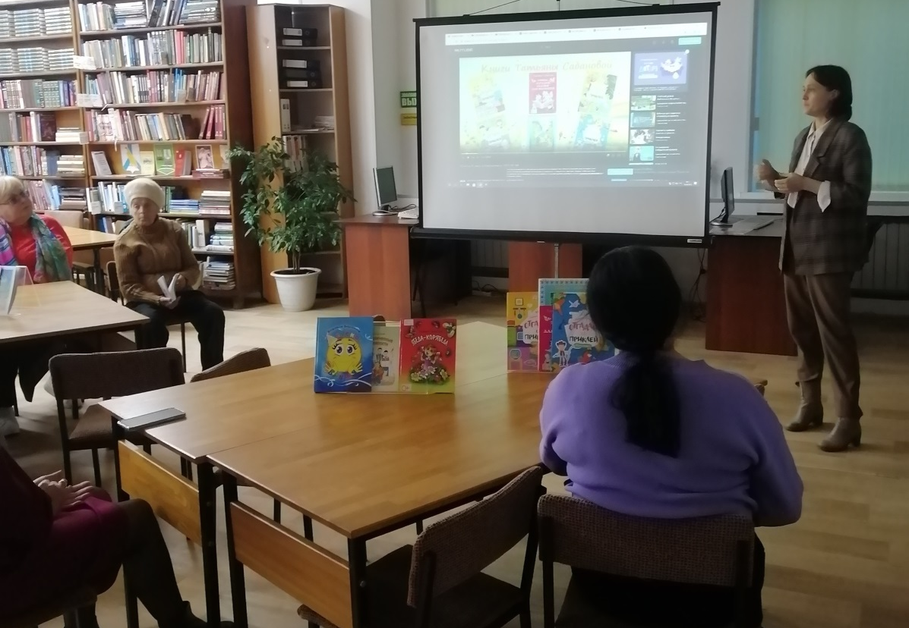
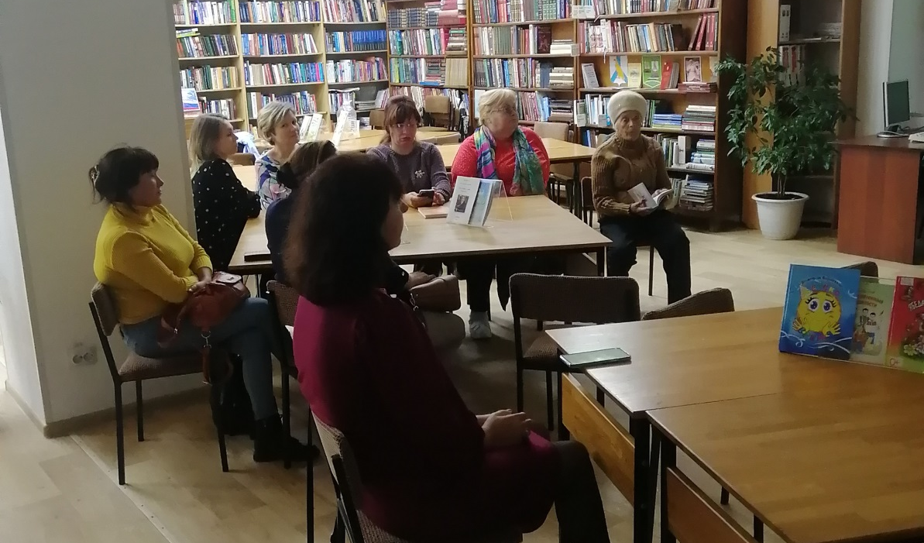

20 октября, в День Приморского края, наши юные читатели приняли участие в интеллектуальной игре - викторине «Знаешь ли ты свой край». Все вопросы викторины были связаны с историей края, его животным и растительным миром. Игра получилась познавательной, ребята проверили свои знания и внимательность.
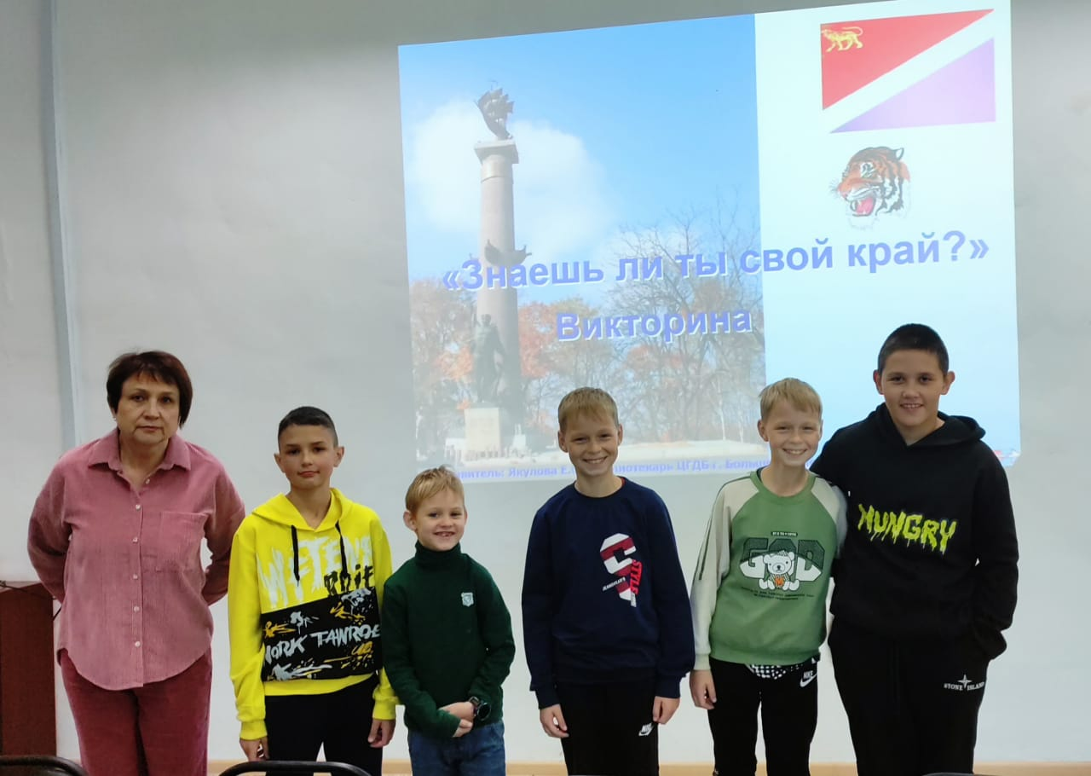
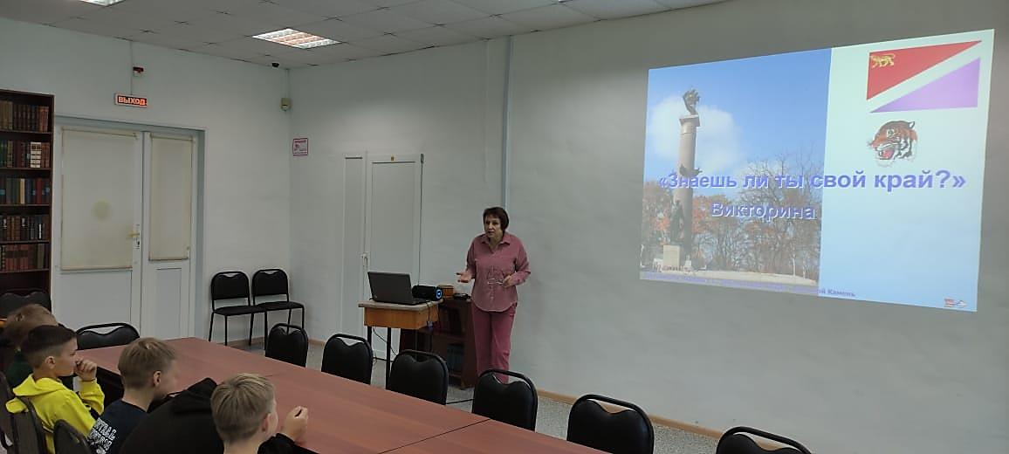

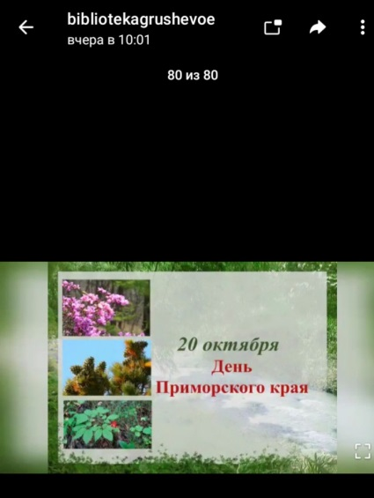
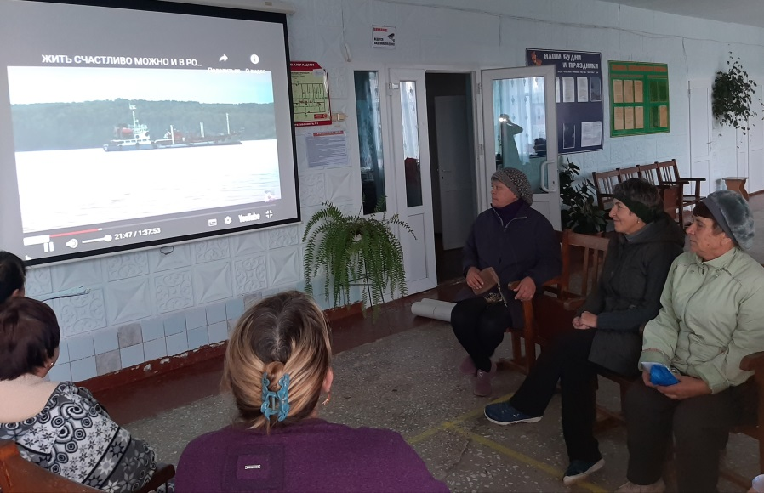
20 октября 2023 года исполнилось 85 лет со дня образования Приморского края. Любовь к родному краю, знание его истории – основа духовной культуры всего общества. В этот день библиотека-филиал №3 села Грушевое пригласила своих читателей отпраздновать эту знаменательную дату, предложив просмотр потрясающего фильма «Там, где живет море». Для подписчиков bibliotekagrushevoe в Telegram опубликован информационный фотоальбом.

19 октября в Центральной библиотеке состоялась повторная встреча студентов Промышленно-технологического колледжа г. Дальнереченска с системным семейным психологом, членом Дальневосточной ассоциации системных психологов, арт-терапевтом – Ладой Кулешовой.
На этот раз слушатели совместно со спикером пытались разобраться в понятии «гражданский брак», выявить для себя все его плюсы и минусы, а также поговорили о рисках, возникающих по причине отказа заключения официального брака.
Напомним, что данные встречи проходят в библиотеке в рамках программы «Позитивное материнство». В сентябре студенты уже встречались с психологом и рассуждали на тему семьи, ее целей и ценностей.

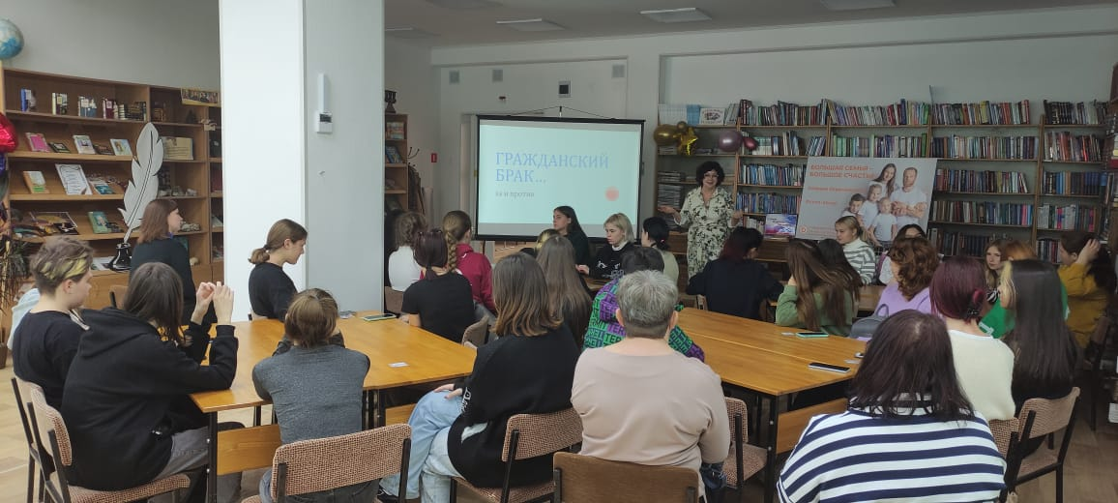

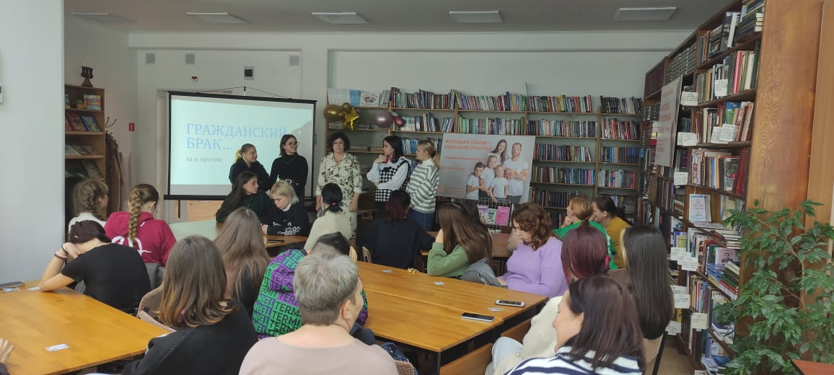

16-18 октября состоялись экскурсии в Центральную библиотеку ребят из подготовительных и старших групп детского сада «Елочка». Библиотекарь, Евгения Ивановна, познакомила ребят с местом, где книжки живут. Называется оно – библиотека. Ребята узнали о том, как стать читателем, что библиотечные книги можно взять домой, но с ними нужно обращаться бережно.
А еще ребята посетили читальный зал с красивыми выставками, детскими журналами и книгами, которые называются энциклопедии. Библиотекарь, Вера Сергеевна рассказала и показала ребятам, какие интересные и полезные книги можно полистать и почитать. У ребят была возможность порисовать и поиграть с удовольствием.

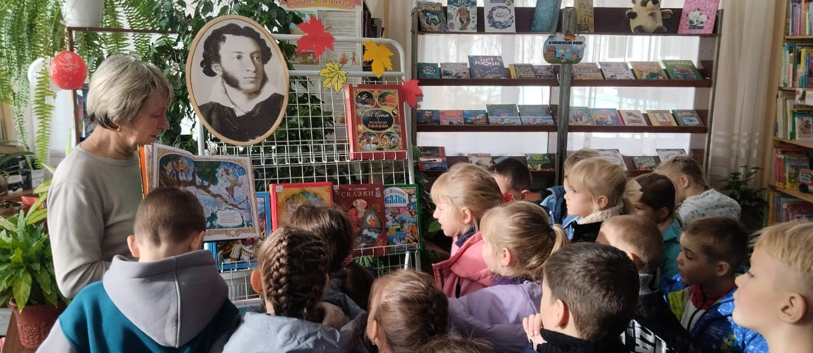

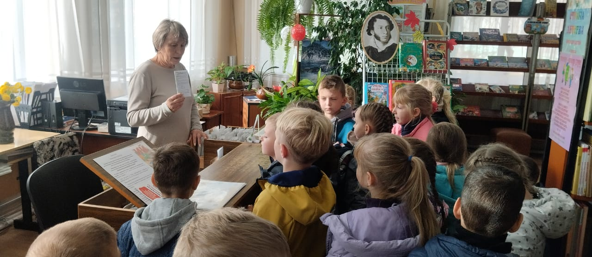

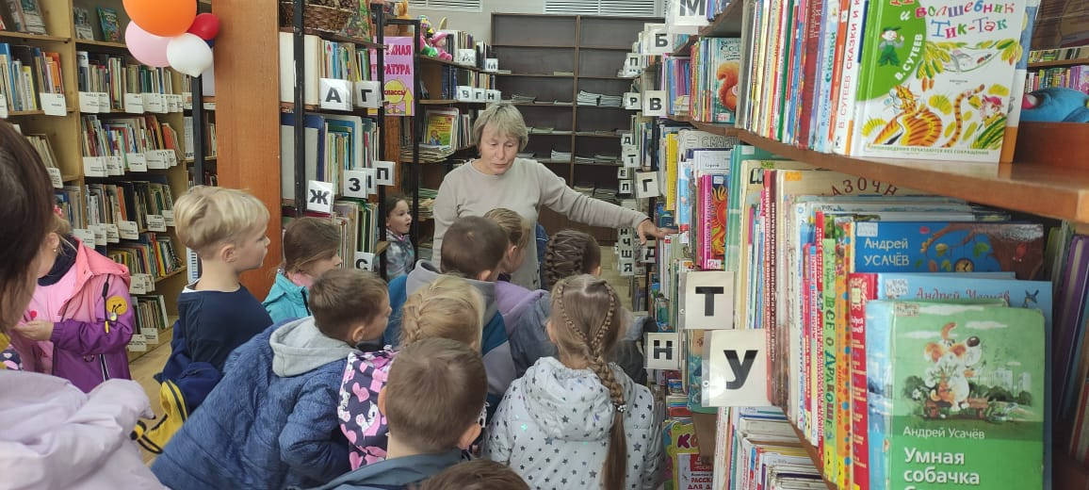

21 октября в Центральной библиотеке г. Дальнереченска проведен мастер-класс «Волшебный чайник» для детей и взрослых с ограниченными возможностями здоровья. Участники мероприятия с удовольствием делали яркие поделки из цветной бумаги: вырезали, клеили, проявляли фантазию.
